дата | Предмет, тема задания | Задания на урок | контроль | Срок сдачи | Способ передачи выполенныхзаданий
22.04 | Решение задач из сборника ОГЭ | 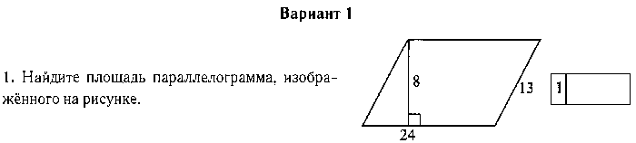  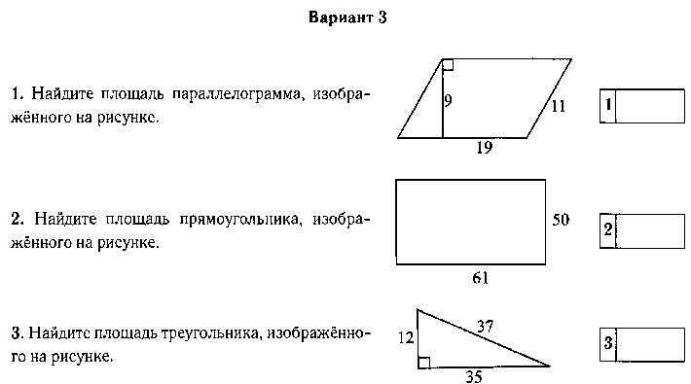  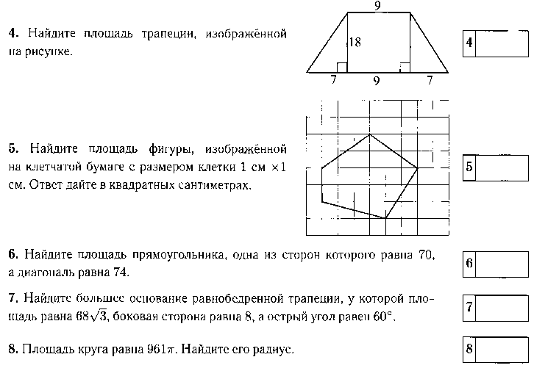 | фото | 25..04 | Klementeva2611@yandex.ru

